В работе исследовалось формирование пузырей из отдельных атомов ксенона в решётке гамма-урана. Проводились измерения при разных начальных концентрациях междоузельных атомов и вакансий. Концентрация атомов ксенона была постоянной и равной 7.81*10⁻³ на один атом урана.
Оказалось, что атом ксенона, находящийся в междоузельном положении, быстро занимает место в решётке, выталкивая один из соседних атомов урана. Поэтому будем считать, что концентрация междоузельных атомов равна нулю тогда, когда каждый атом ксенона занимает место в решётке, и никаких других атомов нет. В случае, когда преобладают вакансии, будем считать концентрацию междоузельных атомов отрицательной.
Тогда график зависимости скорости образования пузырей от начальной концентрации междоузельных атомов имеет следующий вид (рис. 1, 2). Первый график — зависимость обратного времени, за которое 96% одиночных атомов ксенона объединились в пузыри от начальной концентрации междоузельных атомов. Второй график показывает зависимость обратного времени, за которое средний размер пузыря достиг определённого значения.
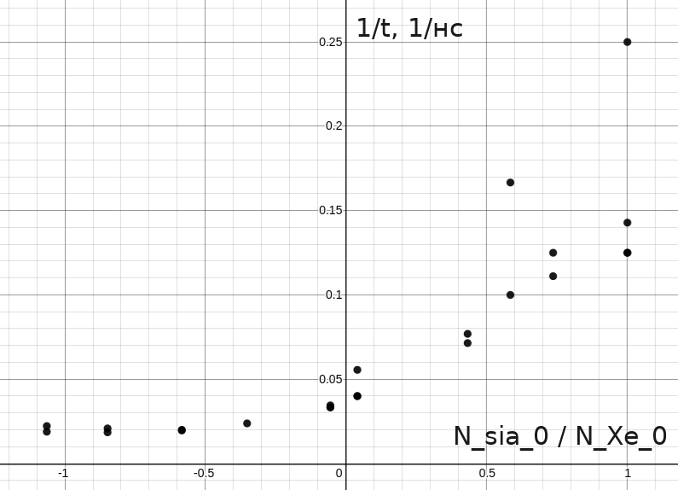
Рис. 1. Зависимость скорости образования пузырей от начальной концентрации междоузельных атомов. За скорость считается обратное время, за которое 96% одиночных атомов ксенона объединились в пузыри.
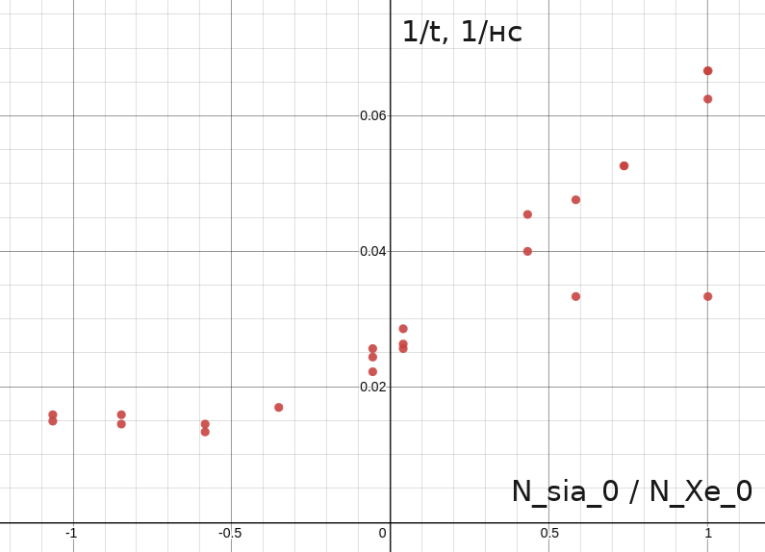
Рис. 2. Зависимость скорости образования пузырей от начальной концентрации междоузельных атомов. За скорость считается обратное время, за которое средний размер пузыря достиг определённого значения.

Механизм образования пузырей зависит от того, вакансии или междоузельные атомы преобладают.
1) Если преобладают вакансии, то они объединяются в пузыри, в каждом из которых есть хотя бы один атом ксенона. Такие пузыри могут перемещаться, объединяясь друг с другом и с одиночными атомами ксенона. Одиночные же атомы не могут перемещаться самостоятельно.
2) Если преобладают междоузельные атомы, то в начале все атомы ксенона являются одиночными. Но зато они могут двигаться в результате взаимодействия с междоузельными атомами. Как видно по рис. 1, образование пузырей при этом происходит существенно быстрее.

Также удалось получить зависимость равновесной концентрации атомов ксенона в пузыре от его размера (за размер было принято количество атомов ксенона). Эта зависимость изображена на рис. 3. Видно, что для пузырей, состоящих из пяти и более атомов ксенона, концентрация почти не зависит от размера — на один атом ксенон приходится около 2.75 вакансий. Стоит отметить, что равновесная концентрация ксенона в пузыре практически не зависит от концентрации междоузельных атомов.
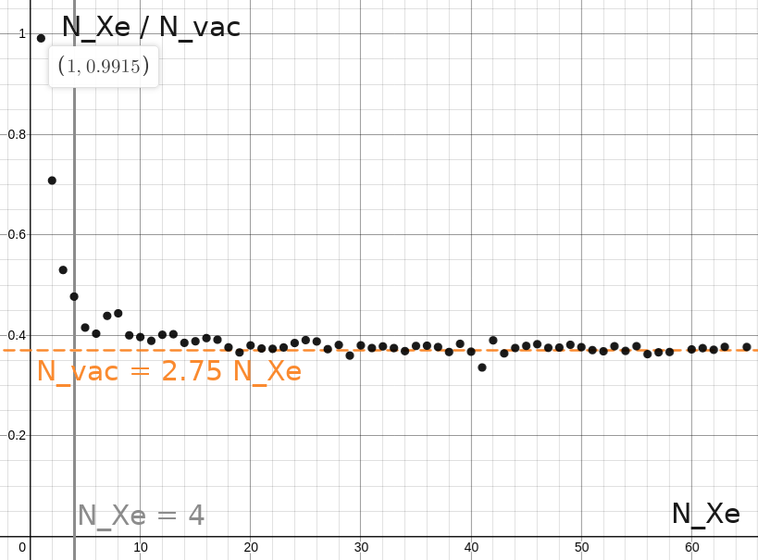
Рис. 3. Зависимость равновесной концентрации ксенона от размера пузыря. Концентрация равна отношению числа атомов ксенона к числу вакансий, из которых состоит пузырь.

Таким образом, если два больших (> 4 атомов) пузыря объединяются, то в получившемся пузыре концентрация ксенона сразу является равновесной. Но если один или оба пузыря маленькие, то концентрация ксенона становится повышенной, и пузырь испускает междоузельные атомы, чтобы увеличить свой размер. В результате этого концентрация междоузельных атомов возрастает до тех пор, пока большинство пузырей не достигнет размера 5 и более атомов.
Зависимость концентрации междоузельных атомов от времени изображена на рис. 4. В случае, когда в начальный момент преобладают вакансии, в системе имеются ненасыщенные пузыри, в которых на один атом ксенона приходится слишком много вакансий. Такие пузыри могут поглощать междоузельные атомы, поэтому рост концентрации последних начинается не сразу.
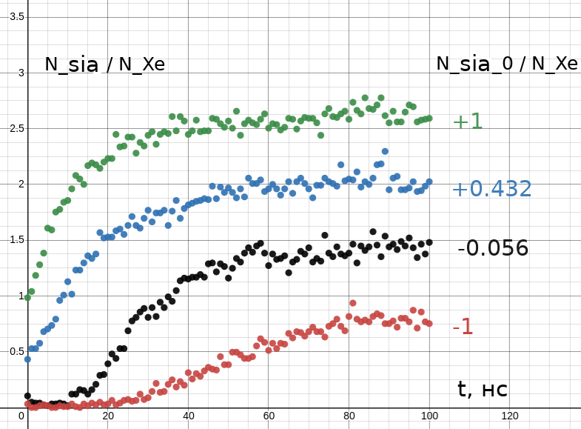
Рис. 4. Зависимость количества междоузельных атомов от времени. Приведены графики для разных значений начальной концентрации междоузельных атомов.

